Chaotic Chess 项目总策划案
本文是整个项目的顶层文档，回答"这是什么游戏、为什么这样设计、系统之间如何咬合"。各系统的实现级细节见对应的系统分册，索引见第5节。
版本号 | 日期 | 修改小结 | 修改人
v1.0 | 2026-09-11 | 首版：基于已实现系统反向补全 | 枫
v1.1 | 2026-09-13 | 时限方式改为棋钟制 | 枫
v1.2 | 2026-09-15 | 城邦欢愉、邪疑设计成册 | 枫
v1.3 | 2026-09-16 | 文档内容修正 | 枫
v2.0 | 2026-09-17 | 按系统策划案规范重写，补齐设计前提与系统定位 | 枫

1. 项目概述

1.1 定位
局域网联机的双人3D六边形战棋。核心是有限行动点、元素反应、棋盘可被道具实时改造、城邦差异化对局——棋盘不是固定舞台，而是玩家可以动手改造的资源。

1.2 第一乐趣来源
好玩的核心是：在一个被城邦和棋盘改造不断搅动的战场上，用有限的行动点做出"这一步会不会翻盘"的判断。
检验标准：如果删掉城邦差异或棋盘改造中的任意一项，游戏就退化成"两拨棋子在六边形棋盘上对撞"。那样它就不是同一个游戏了。这两条是特色支柱，其余系统服务于它们。

1.3 设计前提
设计前提是做方案时不能违背的标准，分两类。
项目要求：
面向战棋爱好者的小体量项目，规则必须靠直觉可读，不引入隐性数值
双人对战、单局制，没有长线成长与数值养成，一局之内决出胜负
全数据驱动，所有可调参数放配置，不在代码里写魔数
项目类型的设计原则：
回合制战棋的乐趣来自"决策密度"，而非操作速度或数值碾压，因此每个决策点都必须有取舍
双人对战必须可复盘、可预判，避免出现"看不懂自己为什么输"的情况
单局时长直接决定它能不能成为"可以随时来一局"的游戏，节奏优先于表演

1.4 品类、平台与受众
维度 | 结论 | 备注
品类 | 回合制战棋（Tactics / SRPG变体） | 无格子升级线，单局制
平台 | PC（Windows） | Unity 6 LTS + URP；局域网联机为远期目标，架构已预留
目标用户 | 战棋爱好者 | 双人对战，当前为同机或局域网
单局时长 | 目标20~40分钟 | 时限方式 = 棋钟制；纸面核算中位约33~38分钟，极端打满约44~48分钟
人数 | 2人（P1 / P2） | 联机时1v1，当前已预留联机接口

1.5 设计支柱
四条不可妥协的体验标准，后续任何系统设计都不得违背。
编号 | 支柱 | 含义 | 用来否决什么
P1 | 空间是资源，不是背景 | 棋盘可增删、可改造，格子带元素或增益效果；站位与地形是决策的一部分 | 否决棋盘固定不变、无地形交互的设计
P2 | 反应链可预期、结果可复现 | 元素反应用整数元素量结算，同输入必得同输出，便于复盘与平衡调试 | 否决概率性元素结算、模糊的随机增益
P3 | 信息透明 | 伤害区间、范围高亮、元素附着、跳字反馈全部可见，玩家输要输得明白 | 否决隐藏数值、暗改概率、不可预判的隐藏陷阱
P4 | 节奏优先于表演 | 单次表现时长受预算约束（0.3秒级），演出不得吞掉对局节奏 | 否决不可跳过的长演出、拖慢回合的表现

1.6 名词解释
术语 | 含义
六边形战棋 | 以正六边形格为移动与攻击单位、玩家轮流行动的策略对战玩法
行动点（AP） | 每回合可支配的行动资源，移动与攻击都消耗它，见《04_回合与资源》
元素反应 | 两种不同元素先后作用于同一目标时触发的额外效果，见《06_元素反应》
棋池 | 玩家在局外已解锁的全部棋子，决定对局中可上场的候选范围，见《17_玩家档案》
城邦 | 每局开始前选定的一套全局规则变体，决定本局战斗结算的底层环境，见《12_城邦系统》
棋盘道具 | 可改造棋盘的消耗品，如扩展石、删除石、传送石，见《11_商店》

2. 核心玩法循环

2.1 三层循环
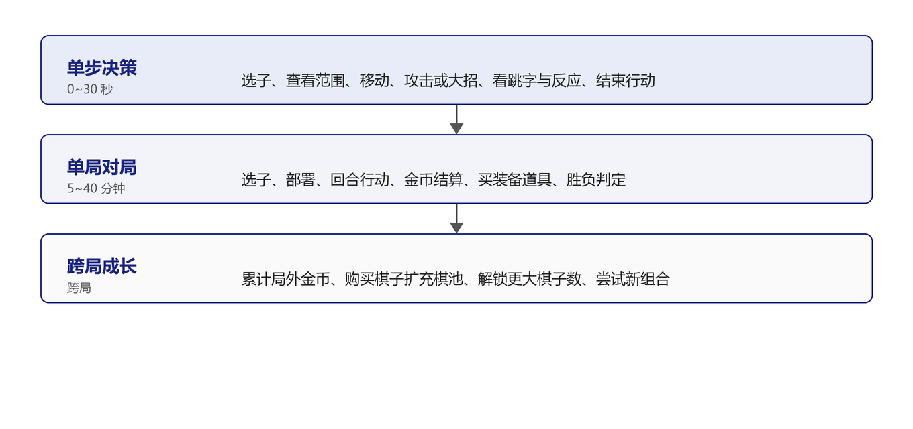
层 | 时长 | 循环内容 | 玩家动机
单步决策 | 0~30秒 | 选中棋子，查看移动与攻击范围，移动，攻击或放大招，观察跳字与元素反应，结束行动 | 这一步能不能多打一点、多赚一点金币
单局对局 | 5~40分钟 | 选子、部署、回合行动、金币结算、买装备与道具、胜负判定 | 这套棋子加装备在本局城邦下能不能滚成雪球
跨局成长 | 跨局 | 累计局外金币，购买棋子扩充棋池，解锁更大的每方棋子数，尝试更多组合 | 凑齐棋子池，试不同的阵容组合

2.2 一局完整流程
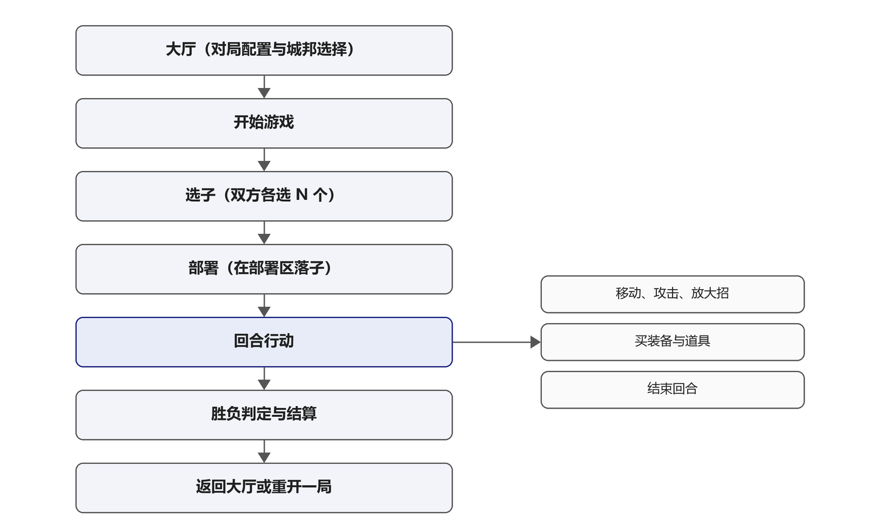

3. 系统定位
系统定位说明各系统在整体框架上的位置与相互影响，由设计目的分解推导而来。
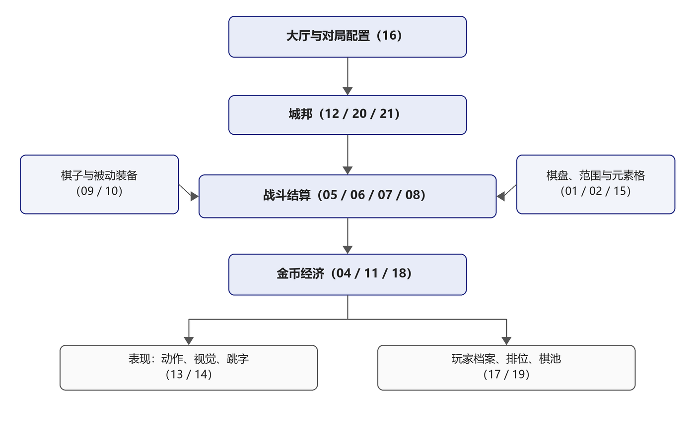
资源流转路径：
1. 局外金币由每局结算产出，投入棋池解锁，扩充玩家的可选阵容
2. 局内金币由造成与承受伤害产出，投入商店，换取装备与棋盘道具
3. 装备与道具回流到战斗结算，改变伤害、范围与棋盘连通性
4. 城邦在开局前锁定本局的结算规则，决定元素反应、棋盘改造、经济机制中哪些生效
各系统之间的耦合关系见第4.4节；分册索引见第5节。

4. 关键设计决策
这些是项目中最容易被后来者改错的决定，改动前需回到本文档确认。
编号 | 决策 | 理由
D1 | 全局被动为在场即生效、死亡后失效 | 让保护核心棋子有战略意义，如复活、回能类被动
D2 | 甘雨的蓄力完全替代能量，无能量条，蓄力层数0~3驱动大招 | 角色差异化，用另一套资源模型表达狙击定位
D3 | 横向N格指环切线N格，即目标格加同环左右邻居 | 六边形棋盘上横没有直觉定义，环切线是唯一几何自洽的解释
D4 | 嘲讽为强制锁定，傀儡在场时范围内敌方棋子只能攻击傀儡 | 不做仇恨值或概率吸引，避免引入隐性数值
D5 | 范围配置内联进棋子配置，砍掉独立资产层 | 避免资产爆炸；范围提供者按类名实例化，保留可插拔性
D6 | 对于元素城邦，伤害类型三分类与元素附着是正交维度 | 物理伤害也可以带元素，如克洛琳德路径伤害是物理类型加雷元素，不可混为一谈
D7 | 唯一被动去重仅作用于装备被动 | 角色被动是出厂配置不重复，复用装备被动模板是合理的

4.1 伤害类型与防御的关系
伤害类型 | 受防御减伤 | 受护盾拦截
物理 | 是 | 是
魔法 | 否 | 是
真实 | 否 | 否

4.2 元素附着规则
默认规则：角色造成的任何直接伤害（普攻、大招、被动）默认附着角色先天元素，可触发反应。
例外（不附着）：反伤、感电持续伤害、超载爆炸等非角色主动直接伤害。
实现约束：每个直接伤害效果类带一个是否附着元素的配置参数，默认为真。
城邦限定：元素附着是元素城邦的独有机制，非元素城邦下不附着、不触发元素反应。

4.3 城邦的强制隔离
每局只启用一个城邦。非本局城邦的机制必须完全不生效，包括元素反应、元素附着、棋盘元素格、专属经济机制。这条规则是城邦系统能否成立的前提，任何新增城邦必须遵守。详见《12_城邦系统》。

4.4 系统交互要点
交互对 | 关系 | 说明
元素反应与伤害类型 | 正交 | 反应倍率作用于伤害，不改变伤害类型
棋盘改造与寻路 | 联动 | 增删地块后需重算连通性与路径
城邦机制与战斗结算 | 强制过滤 | 非本局城邦的机制必须不生效
局外金币与棋池 | 联动 | 棋池大小决定每方棋子数选项的可选范围
元素格与持续伤害跳字 | 分级 | 环境伤害用轻量受击表现，避免每回合全场抖动

5. 系统全景与分册索引

5.1 系统清单
批次 | 系统 | 分册 | 核心内容
一、核心规则 | 棋盘与地图 | 01 | 六边形网格、动态增删地块、道具改造、寻路
 | 范围与空间 | 02 | 攻击范围与移动方式的组合
 | 回合与资源 | 04 | 行动点、金币、背包、回合流转
二、战斗 | 伤害计算 | 05 | 减伤、护盾、易伤、首伤、延迟拆分
 | 元素反应 | 06 | 4元素、6反应、整数元素量消耗
 | 大招与能量 | 07 | 能量获取、三类目标模式、元素格生成
 | 死亡与胜负 | 08 | 击杀、复活、胜负判定、城邦特殊败北
三、内容 | 棋子 | 09 | 10个棋子的数值、先天元素、内建被动、专属大招
 | 被动与装备 | 10 | 24件装备、装备被动与角色被动、唯一被动
 | 商店 | 11 | 装备与道具购买、城邦装备池、拍卖行与地下交易
四、城邦 | 城邦系统 | 12、20、21 | 选择流程、6城邦机制
五、表现 | 棋子表现 | 13 | 程序化动作、零素材视觉反馈
 | 跳字系统 | 14 | 颜色表元素、样式表伤害类型
 | 元素格 | 15 | 格子材质、持续伤害、附着
六、外围 | 大厅与对局配置 | 16 | 入口、对局参数、城邦选择、开发直进通道
 | 玩家档案 | 17 | 多账号、密码哈希、认证接口预留
 | 局外金币经济 | 18 | 产出、消耗、棋池解锁
 | 排位分系统 | 19 | 竞技制排位分、平局差额结算、段位

5.2 分册间的引用关系
分册之间通过带序号的超链接互相跳转，术语与编号以本文档为母本统一口径。修改任一系统的专属术语时，需检查是否有其他分册引用了它。

6. 全局数值总表
完整参数见配置表下的全局参数配置表。此处只列影响玩法手感的关键值。
项 | 值 | 备注
棋盘初始半径 | 4（61格） | 可在大厅配置为4、5、6
每回合基础行动点 | +2 | 上限4
移动行动点消耗 | 固定1点，与格数无关 | —
攻击行动点消耗 | 1点，每棋子每回合限1次 | —
对局时限 | 每人20分钟池加25秒每回合上限 | 超时方冻结，不可操作且回合跳过；双方池耗尽且双活则平局，见《04_回合与资源》
排位分 | 胜加100、负减100、平加10基础分加分差 | 分差结算仅平局生效，见《19_排位分系统》
造成伤害获金币 | 每点1金 | —
承受伤害获金币 | 每点0.3金 | —
开局金币 | 50 | —
装备背包容量 | 10格 | —
道具背包容量 | 10格 | —
每方棋子数 | 默认7 | 可在大厅配置为3、5、7，受棋池解锁限制
局外金币产出 | 胜300、平150、负100 | 当前棋子全解锁需约15局，数值待调整，见《18_局外金币经济》
棋子单价 | 600 | 由500上调，数值待实测调整
单次动作时长 | 不超过0.3秒 | 实机验收通过；大招播放尽可能维持在1.5秒内

7. 配置与数据流
运行时读 ScriptableObject 后分发至 MVC 各层
配置表统一放配置表目录，含回写脚本，支持试运行模式
全局平衡参数只放全局配置；城邦参数放各自城邦配置
新建配置资产时，创建菜单必须指定无空格的文件名，否则运行时加载会静默失败

8. 技术架构摘要
层 | 做法
模式 | MVC分层，工厂与策略模式驱动范围与被动效果，全部数据驱动
可插拔 | 范围与移动用类名加参数配置，新增模板不改棋子代码
场景 | 大厅与局内两个场景，保留直接开局内的调试通道
表现 | 棋子动作全程程序化，无动画文件依赖；视觉反馈走材质颜色通道
联机预留 | 账号走认证接口，选择与结算入口单一且参数化，对局状态存于非界面载体

9. 完成度与待办

9.1 已完成
棋盘、寻路、范围、行动点、金币、背包、商店
元素反应，4元素6反应加整数元素量
装备24件、装备被动19种、角色被动11种、唯一被动去重
棋子10个，含可插拔范围
大招框架、能量与蓄力双模型、元素格
棋子动作，5个程序化动作，实机验收通过
零素材视觉反馈，闪白、光环、扩散
城邦选择流程与机制过滤框架，贸易、季风、元素、战争四城邦机制落地
大厅、对局配置、开发直进通道
玩家档案、局外金币、棋池解锁

9.2 未实现与待办
项 | 说明
对局时限系统 | 设计已定稿，代码未落地；含平局语义扩展，是唯一的架构改动点
排位分系统 | 设计已定稿，未实现，见《19_排位分系统》
移动方式待实现格 | 移动为方向与通行两轴，已实现5格，待实现3格；直线行走待分配棋子
大招残留效果类 | 火斩大招与冰障大招两类当前无棋子使用
城邦机制 | 欢愉与邪疑未实现，设计已成册，见《20_城邦_欢愉_卡牌手牌》《21_城邦_邪疑_卧底与视野》
音效 | 全项目零音频代码，仅在动作里预留4个接入位
粒子特效 | 全项目零特效代码，零素材方案已覆盖基础反馈
局域网联机 | 架构已预留，未实现

9.3 已知风险
风险 | 影响 | 缓解
时长未实测 | 超 40 分钟需重画节奏 | 已定目标区间与棋钟制，中位约 33~38 分钟，待实测每回合耗时
棋子无战斗动画 | 表现上限受限 | 程序化动作加程序化视觉反馈
无音效 | 反馈通道缺失 | 接入位已留，待素材
配置数值未测 | 平衡未知 | 配置表支持批量调参
时长的失败信号为单局超过 40 分钟，或某个棋子组合的胜率超过 60%。

10. 本文档的使用方式
改动任何已实现系统前，先读第4节的关键决策，确认不是在推翻一个有意为之的设计
接手某个系统，读第5节找到对应分册，分册含字段定义、边界状态与配置路径
调整数值，读第6节与配置表，不要在代码里改魔数

